**«Применение многофункциональной дидактической игры**

**«Чудо – радуга» в обучении грамоте детей старшего дошкольного возраста»**

Дошкольное детство – время становления первооснов личности, индивидуальности, наиболее благоприятный период для развития любознательности, общих и специальных способностей. Речевое развитие детей – одна из ведущих задач, которую решают дошкольное учреждение и родители.

С началом обучения грамоте дошкольник приступает к анализу своей речи и узнает, что она состоит из предложений, которые в свою очередь состоят из отдельных слов, слова – из слогов, слоги – из звуков. Звуки при письме обозначаются буквами. Поэтому в период обучения грамоте большое место отводится развитию фонематического слуха, умению различать в речевом потоке отдельные слова, позицию и наличие звуков в слове. Грамота - это очень непростой для понимания дошкольников предмет. Ребѐнку старшего дошкольного возраста сложно усвоить абстрактные, не имеющие аналогов в окружающей воспитанника действительности, понятия.

По обучению дошкольников грамоте воспитателю постоянно приходится искать интересные для воспитанников формы преподнесения и закрепления материала. Конечно, же это игры. Игра помогает сделать любой учебный материал увлекательным, вызывает у детей глубокое удовлетворение, стимулирует работоспособность, облегчает процесс усвоения знаний.

Играть в дидактические игры весело и занимательно. Дидактические игры – это не просто заполнение свободного времени детей, а спланированный и целенаправленный педагогический прием для расширения и закрепления полученных ими знаний.

Играя в данную многофункциональную дидактическую игру, дети с удовольствием включаются в процесс обучения. Игровые действия всегда включают в себя обучающую задачу. Дети, увлеченные замыслом игры, не замечают того, что они учатся.

Для повышения продуктивности в обучении грамоте детей старшего дошкольного возраста нами было изготовлено многофункциональная дидактической игры «Чудо – радуга». Данная игра позволяет в доступной для дошкольников игровой форме проводить работу по закреплению знания у детей о понятиях «буква», «звук», «слог», «слово», «предложение», развитию умения различать буквы и звуки, различать гласные, твердые и мягкие согласные звуки, проводить звуковой анализ слов, находить заданные звуки в словах и определять их место в слове (в начале, середине, конце слова), читать слоги и односложные слова, определять количество слогов в слове, называть слова с заданным слогом, составлять предложения из двух слов, из трех слов, их четырех слов, составлять схему предложения, закреплению знания о правилах написания предложения (первое слово в предложении с большой буквы, в конце предложения знак препинания).

В зависимости от изучаемой темы, целей, образовательной работы по обучению грамоте, меняется ассортимент предметных картинок, задания, игры.

Данную многофункциональную дидактическую игру можно использовать для совместной деятельности воспитателя с детьми, так и для самостоятельной игровой деятельности. Играть можно с подгруппой детей и с каждым ребёнком индивидуально. Её можно адресовать как учителям – логопедам, педагогами дополнительного образования по обучению грамоте так и воспитателям ДОУ .

Многофункциональной дидактической игры «Чудо – радуга» представляет собой модель «Чудо- радуга» (игровое поле), изготовленного из плотного картона, и закреплённого на металлической на подставке.

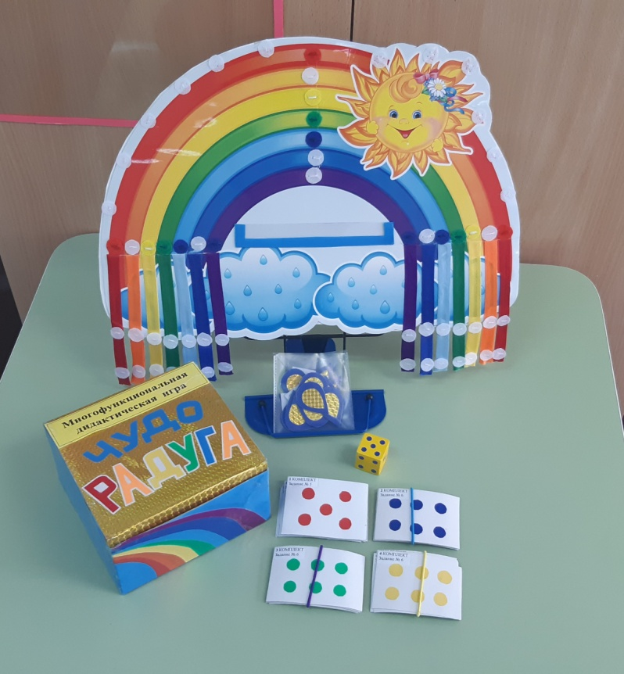

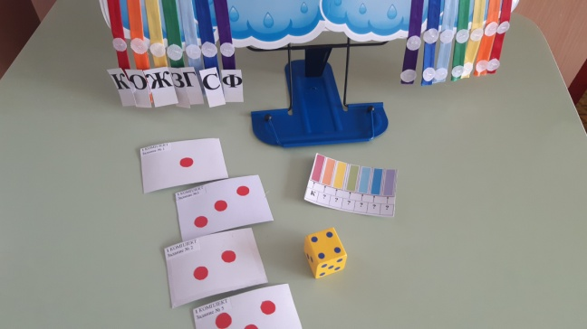

На модели прикреплены ленточки по цвету радуги. На самой модели и на ленточках прикреплены кусочки липкой ленты для закрепления дидактического, картинного, печатного материала.

Направление образовательной работы - речевое развитие дошкольников, обучению старших дошкольников грамоте.

Цель пособия:

- развитие речи, обучение грамоте, создание предпосылок к чтению.

Задачи, реализуемые в процессе использования данного пособия:

- закрепление знания о понятиях «буква», «звук», «слог», «слово», «предложение»;

- закрепление умения различать буквы и звуки;

- закрепление умения проводить звуковой анализ слов, различать гласные, твердые и мягкие согласные звуки;

- закрепление умения находить заданные звуки в словах и определять их место в слове (в начале, середине, конце слова);

- закрепление умения читать слоги и односложные слова;

- закрепление умения определять количество слогов в слове;

- закрепление умения называть слова с заданным слогом;

- закрепление умения составлять предложения из двух слов, из трех слов, их четырех слов;

-закрепление умения составлять схему предложения;

- закрепление знания о правилах написания предложения (первое слово в предложении с большой буквы, в конце предложения знак препинания).

Так как многофункциональной дидактической игры «Чудо – радуга» является многофункциональным и многоцелевым, оно позволяет для наиболее полноценного и эффективного усвоения программного материала использовать разнообразные дидактические задания, которые можно разделить на 4 комплекта карточек с заданиями по 6 шт. в каждом комплекте:

1 комплект

Задание №1 «Угадай по схеме №1, это буквы или звуки?», пользуясь правилом «*Буквы мы видим и пишем, звуки мы слышим и говорим*».

Задание №2 «Угадай по схеме № 2, это буквы или звуки?», пользуясь правилом «*Буквы мы видим и пишем, звуки мы слышим и говорим*».

Задание №3 «Подбери звуку братца»

Задание №4 «Подбери букву, с которой начинается название цвета радуги»

Задание №5 «Подбери слова к буквам на радуге – «К», «О», «Ж», «З», «Г», «С», «Ф»

Задание №6 «Подбери слова с заданным звуком».

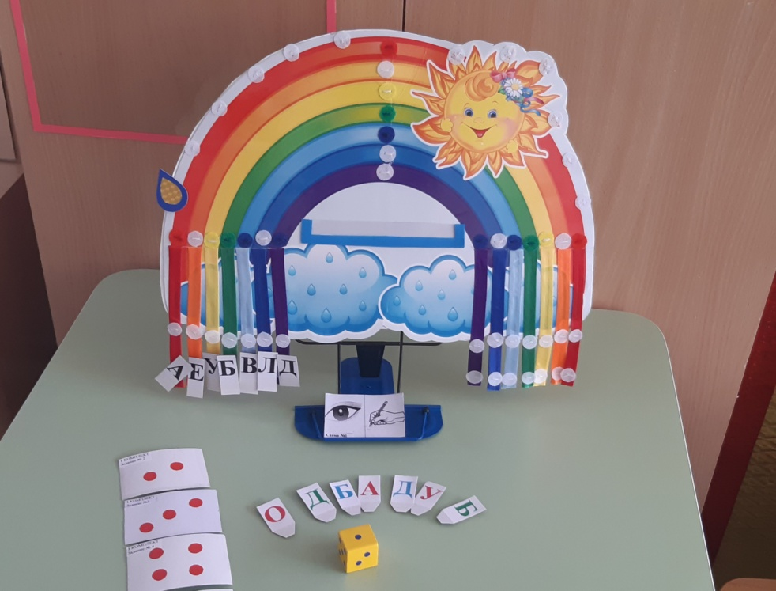

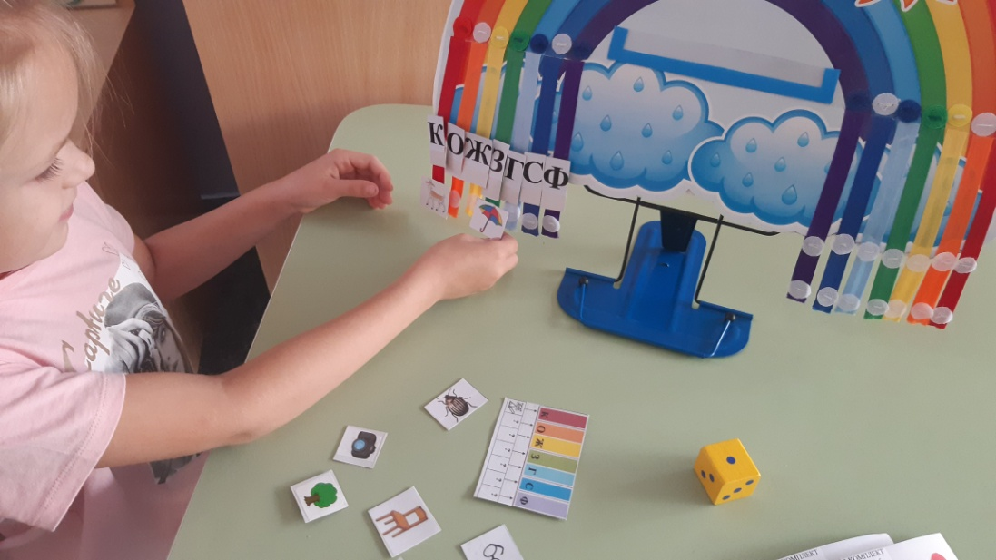

2 комплект

Задание №1 «Подбери слова, где заданный звук в начале слова»

Задание №2

«Подбери слова, где заданный звук в середине слова»

Задание №3 «Подбери слова, где заданный звук в конце слова»

Задание №4 «Подбери слова к схеме №3», где 1-й твердый согласный звук, 2-й гласный звук, 3-й твёрдый согласный звук.

Задание №5 «Подбери слова к схеме №4», где 1-й твердый согласный звук, 2-й гласный звук, 3-й твёрдый согласный звук, 4-й гласный звук.

Задание №6 «Подбери слова к схеме №5», где 1-й мягкий согласный звук, 2-й гласный звук, 3-й твёрдый согласный звук, 4-й гласный звук.

3 комплект

Задание №1 «Прочитай и найди слог»

Задание №2 «Прочитай и выложи слово из букв»

Задание №3 «Подбери слова к схеме № 6», слова которые состоят из 1 слога.

Задание №4 «Подбери слова к схеме №7», слова которые состоят из 2 слогов.

Задание №5 «Подбери слова к схеме №8», слова которые состоят из 3слогов.

Задание №6 «Подбери слова с заданным слогом» .

4 комплект

Задание №1 «Составь предложение по схеме № 9 и подбери картинку»

Задание №2 «Составь предложение по схеме № 10 и подбери картинку»

Задание №3 «Составь предложение по схеме № 11 и подбери картинку»

Задание №4 «Составь предложение по картинке и выложи схему», из 2-х слов.

Задание №5 «Составь предложение по картинке и выложи схему» из 3-х слов.

Задание №6 «Составь предложение по картинке и выложи схему» из 4-х слов.

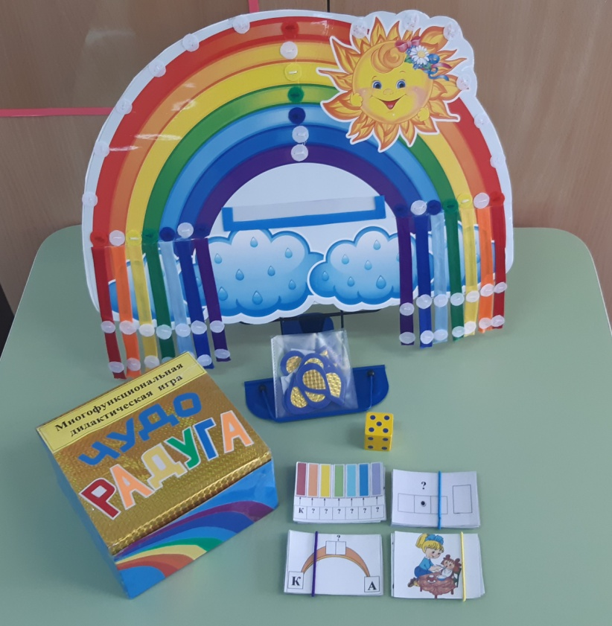

Для выполнения задания в комплекте имеются:

- маленькие предметные картинки на липучках;

-маленькие карточки с буквами (чёрного цвета) на липучках;

- маленькие карточки со звуками твёрдыми и мягкими согласными (синего и зелёного цвета), гласными звуками (красного цвета) налипучках;

- игровой кубик с кружками на гранях от 1 до 6.

- «золотые капельки» (призовая фишка) на липучках за правильно выполненное задание.

Комплекты карточек выбираются в соответствии с возрастом детей: дети 5-6 лет сначала играют с комплектом №1 и 2, дети 6-8 лет с комплектом № 1, 2, 3-4.

В игру можно играть индивидуально с ребенком, парами или командой по 3 человека. Дети по очереди бросают кубик, по количеству точек выбирают карту и выполняют задание. За правильно выполненное задание, детям дают «золотую капельку», которая прикрепляется сверху на радугу со стороны игрового поля игрока. В конце игры призовые фишки подсчитываются и определяется победитель.

Так как игра многофункциональная и многоцелевая, следовательно, педагог может с её помощью помогать детям успешно усвоить новый материал, и закрепить пройденный.